- 关于《国家税务总局关于上海国际能源交易心原油期货保税交割业务增值税管理问题的公告》的解读
- 发布日期：2017年08月04日 来源：国家税务总局办公厅

- 一、公告出台的背景是什么？
根据《财政部 国家税务总局关于原油和铁矿石期货保税交割业务增值税政策的通知》（财税〔2015〕35号），上海国际能源交易中心股份有限公司的会员和客户通过上海国际能源交易中心股份有限公司交易的原油期货保税交割业务暂免征收增值税。为明确相关增值税管理，国家税务总局出台了《国家税务总局关于上海国际能源交易中心原油期货保税交割业务增值税管理问题的公告》（以下简称《公告》），以便于操作执行。
二、原油期货保税交割的业务流程是什么？
原油期货保税交割具体业务流程可参见下图，其中：
（一）原油期货保税交割业务通过上海国际能源交易中心进行，虚线内为境内机构，虚线外为境外机构。
（二）箭头方向为资金的结算方向及原油保税仓单的交割方向。
（三）灰色箭头方向为增值税普通发票开具方向，红色箭头为境外收付款凭证开具方向，虚线箭头暂不纳入境内增值税管理范围。
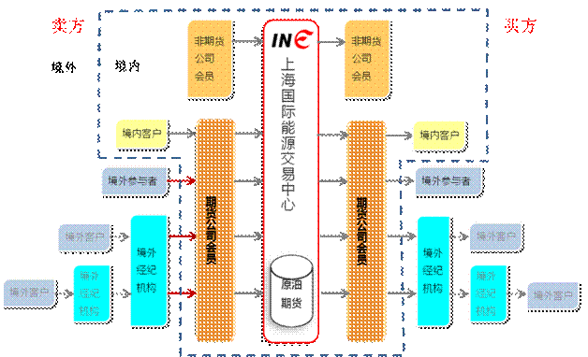
三、对境内机构，有哪些增值税管理措施？
《公告》规定，境内机构均应注册登记为增值税纳税人，在首次申报原油期货保税交割业务免税时，向主管税务机关提交从事原油期货保税交割业务的书面说明等资料，办理免税备案。境内机构应将免税业务对应的保税交割结算单及开具和收取的发票、收付款凭证以及保税标准仓单清单等资料按月整理成册，留存备查。
四、原油期货保税交割业务应如何开具发票？
《公告》规定，原油期货保税交割业务的卖方为境内机构时，应向买方开具增值税普通发票。即境内卖方客户应向卖方会员单位开具增值税普通发票；卖方会员单位应向上海国际能源交易中心开具增值税普通发票；上海国际能源交易中心应向买方会员单位开具增值税普通发票；买方会员单位应向境内或境外买方客户开具增值税普通发票。开票金额均为上海国际能源交易中心保税交割结算单上注明的保税交割结算金额。
五、卖方为境外机构时，卖方会员以什么作为免税依据？
《公告》规定，原油期货保税交割业务的卖方为境外机构时，卖方会员单位应向卖方索取相应的收款凭证，并以此作为免税依据。

